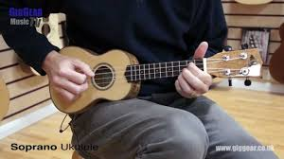
SPELA UKULELE!
Vi vill starta upp en studiecirkel i att spela ukulele. Vi lär oss spela enklare ackord och olika sätt att kompa.
Alla boende i Brf Valö Fyr är välkomna och vi spelar i ValöHus. Vi vänder oss till alla som vill lära sig spela och även till de som redan spelar.
Om ni spelar andra instrument ex gitarr, mandolin, munspel, dragspel samt andra instrument som är” flyttbara” är ni välkomna att spela tillsammans med oss.
Vi träffas var 14:e dag och spelar tillsammans. Deltagare måste ta med en egen ukulele, en ny kostar ca 500-700.- samt ett undervisningshäfte pris ca 300.-.
Vi börjar i januari 2016 och önskar svar senast 15 jan.
Är du intresserad kontakta någon av oss!
Kjell Österlund tel 0708 455333, mejl kosterlu@telia.com
Leif Gunnar Svensson tel 0705 656058, mejl leifgunnar@gotac.se

